Descriptif pour cahier des charges - Planibel Bronze

Le Planibel Bronze est un verre de silicate sodocalcique plat, teinté dans la masse et obtenu par un procédé de fabrication float.

Caractéristiques
Les principales propriétés lumineuses et thermiques pour une composition Planibel Bronze 6mm sont :

- Transmission lumineuse (TL) selon NBN EN 410 : 51%
- Réflexion lumineuse (RL) selon NBN EN 410 : 6%
- Facteur solaire (g) selon NBN EN 410 : 61%

Autres données
- Ce verre dispose d’une Déclaration environnementale de produit (DEP) émise sur la base d’une Analyse du cycle de vie (ACV) complète, conformément aux normes internationales ISO.
- Le Planibel Bronze est conforme aux normes NBN EN 572-1 et 2.

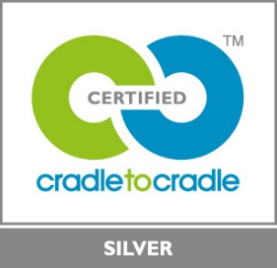 | Le Planibel Bronze certifié CradletoCradle Certified™ Silver

